«СОГЛАСОВАНО»  Глава администрации по Авиастроительному и Ново-Савиновскому районам г.Казани  Алибаев Тимур Лазович  _______________________  подпись  «_____»______________2014г.  «СОГЛАСОВАНО»  Начальник отделения по Авиастроительному району ОГИБДД УМВД РФ по г.Казани  подполковник полиции  Гарипов Фанис Фаритович  _________________________  подпись  «_____»______________2014г. |  |  | «УТВЕРЖДАЮ»  Директор  МБОУ «Гимназия №10»  Авиастроительного района г.Казани  Фаяз Ильдарович Гизатуллин  _________________________  подпись  «____»______________2014г.

ПАСПОРТ
дорожной безопасности
Муниципального бюджетного общеобразовательного учреждения
«Гимназия №10»

2014

Общие сведения

Полное наименование образовательного учреждения: Муниципальное бюджетное общеобразовательное учреждение «Гимназия №10»
________________________________________
Юридический адрес: 420036,г.Казань, ул.Копылова д.11
Фактический адрес: 420036,г.Казань, ул.Копылова д.11
Руководители образовательного учреждения:
Директор (руководитель) _Гизатуллин Фаяз Ильдарович, т.571-07-15
(фамилия, имя, отчество) (телефон)
Заместитель директора
по учебной работе Низамова Руфина Рафаиловна 571-36-64
(фамилия, имя, отчество) (телефон)
Заместитель директора
по воспитательной работе Фазлиахметов Динар Фидаилович, 571-36-64
(фамилия, имя, отчество) (телефон)

Ответственный работник Главный инспектор по воспитательной работе
муниципального органа (должность)
образования Гараева Фарида Фирдаусовна, 521-41-55
(фамилия, имя, отчество) (телефон)

Ответственный от Старший инспектор по пропаганде
Госавтоинспекции Отделения по Авиастроительному району
ОГИБДД и УМВД РФ по г.Казани

(должность)
Раскатов Александр Владимирович, 571-60-25
(фамилия, имя, отчество) (телефон)

Ответственный работник Заместитель директора по
за мероприятия по воспитательной работе
профилактике (должность)
детского травматизма Фазлиахметов Динар Фидаилович, 571-36-64
(фамилия, имя, отчество) (телефон)

Руководитель Муниципального Закиров Камиль Ильдарович, 555-07-96
Унитарного предприятия (фамилия, имя, отчество) (телефон)
«Городское благоустройство»

Руководитель Муниципального Калимуллин Ринат Рифкатович, 562-44-09
бюджетного учреждения (фамилия, имя, отчество) (телефон)
АСУДД

Количество учащихся: 364 человек
Наличие уголка по БДД: имеется, расположен в рекреации на 1 этаже
(если имеется, указать место расположения)
Наличие класса по БДД: имеется, расположен на 1 этаже, кабинет №16
(если имеется, указать место расположения)
Наличие автогородка (площадки) по БДД: нет

Наличие автобуса в образовательном учреждении: нет

Время занятий в образовательном учреждении:
1-ая смена: 7ч.50 – 13ч.45 (период)
2-ая смена: 13ч.45-19ч.00 (период)
внеклассные занятия: 13ч.00 –18ч.00 (период)

Телефоны оперативных служб:

МЧС, пожарная часть: 01,012,112
Полиция: 02,025
ПДН: 571-71-49
Дежурная часть полиции: 221-45-02
ГИБДД Авиастроительного района: 570-86-39
Телефон «Доверия»: 052
Служба экстренной помощи: 112

Содержание

- План-схемы МБОУ «Гимназия №10».
1. Район расположения гимназии №10, пути движения транспортных средств и детей (обучающихся, воспитанников).
2. Организация дорожного движения в непосредственной близости от гимназии №10 с размещением соответствующих технических средств организации дорожного движения, маршруты движения детей и расположение парковочных мест.
3. Маршруты движения организованных групп детей от гимназии №10 к стадиону, парку или спортивно-оздоровительному комплексу.
4. Пути движения транспортных средств к местам разгрузки/погрузки и рекомендуемые безопасные пути передвижения детей по территории МБОУ «Гимназия №10».

План схема МБОУ «Гимназия №10»
Авиастроительного района г.Казани

1. Район расположения образовательного учреждения, пути движения транспортных средств и учащихся

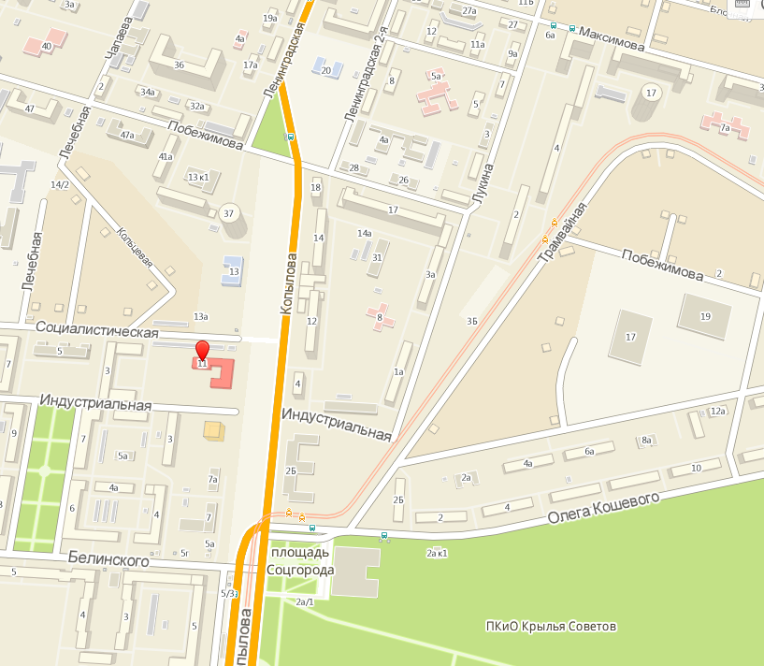
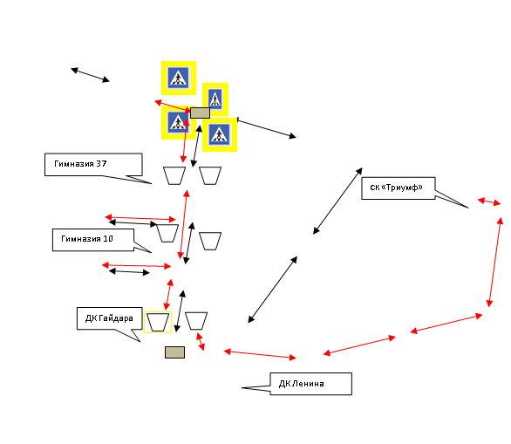
- жилая постройка

- проезжая часть

- движение транспортных средств
-движение детей (учащихся)

- опасные участки

- вход в подземный переход
2.Организация дорожного движения в непосредственной близости от гимназии №10 с размещением соответствующих технических средств организации дорожного движения, маршруты движения детей и расположение парковочных мест.
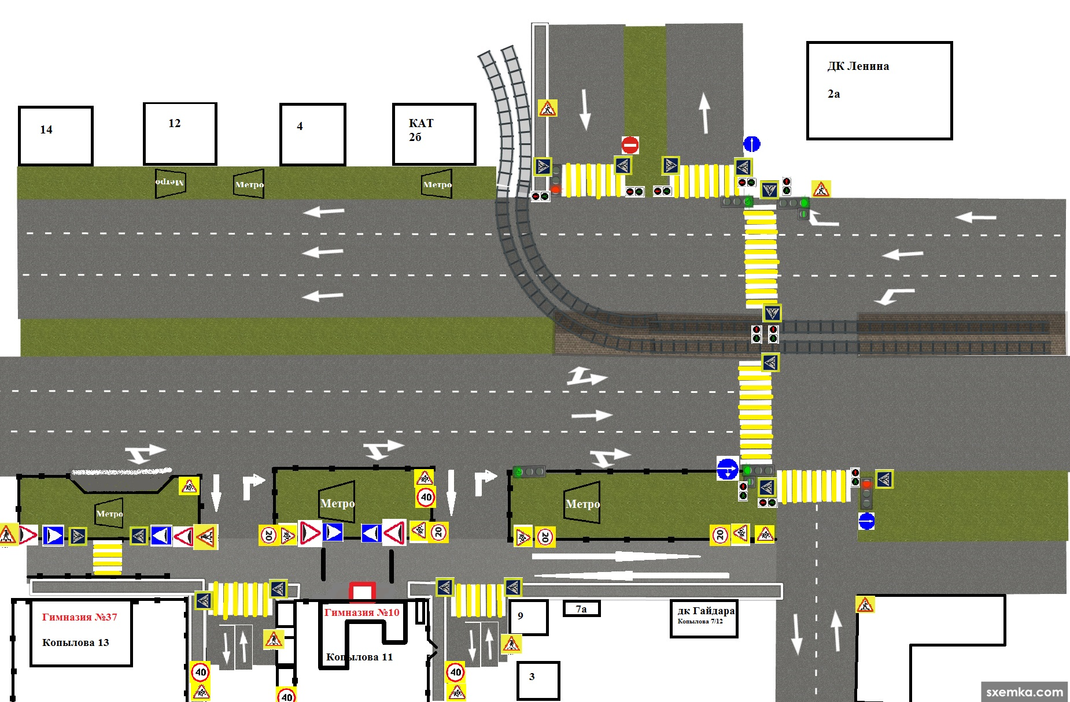
3. Маршруты движения организованных групп детей от гимназии №10 к стадиону, парку или спортивно-оздоровительному комплексу.

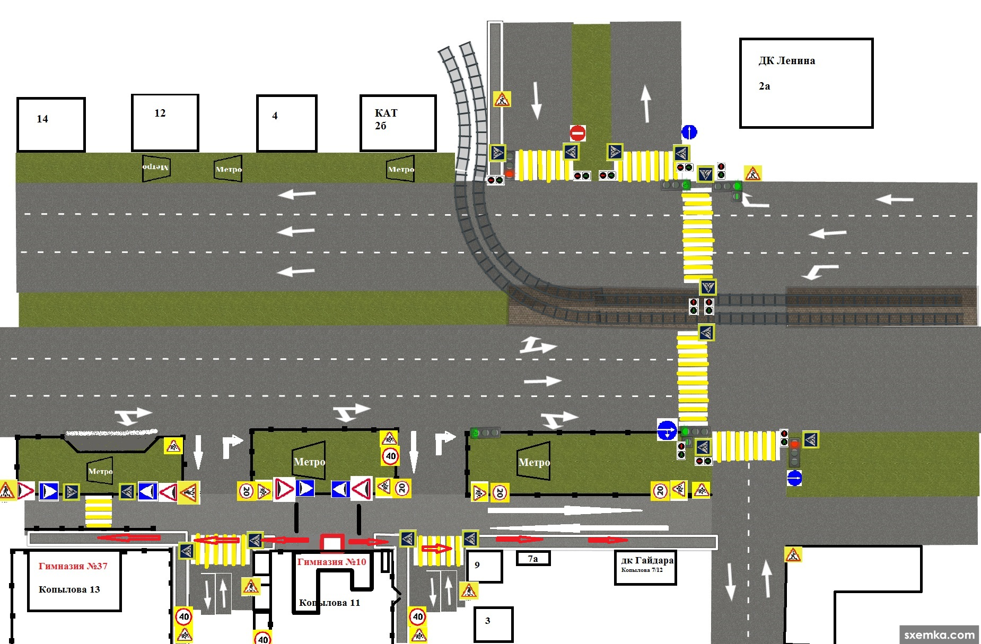
4.Пути движения транспортных средств к местам разгрузки/погрузки и рекомендуемые безопасные пути передвижения детей по территории гимназии №10

Ул.Копылова

Ул.Индустриальная
Ул.Социалистическая
Гимназия №10
Ул.Копылова 11

- въезд/выезд грузовых транспортных средств
- движение грузовых транспортных средств по территории
гимназии №10

- движение детей на территории гимназии №10

- место разгрузки/погрузки

